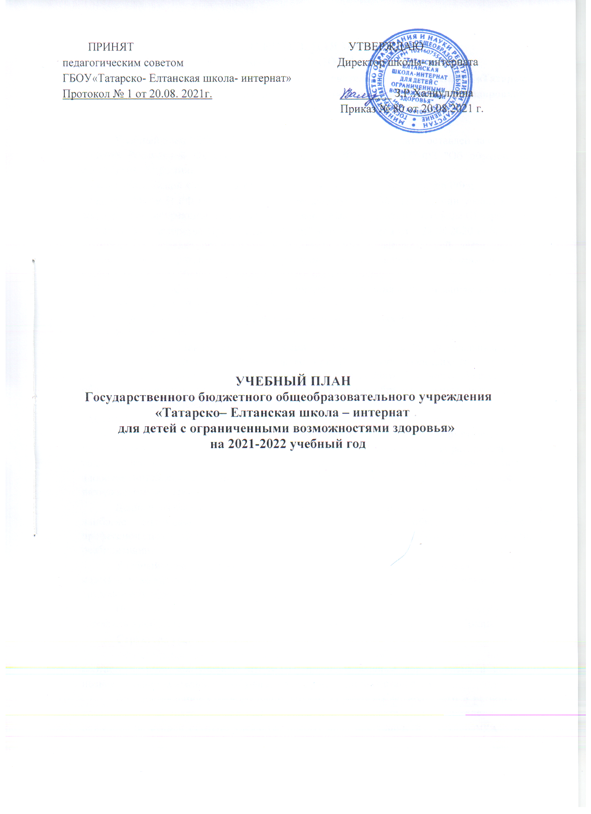

ПОЯСНИТЕЛЬНАЯ ЗАПИСКА
К УЧЕБНОМУ ПЛАНУ (2 ВАРИАНТ)
государственного бюджетного общеобразовательного учреждения «Татарско –Елтанская школа - интернат для детей с ограниченными возможностями здоровья»
(7, 8, 9 классы)

Учебный план ГБОУ «Татарско-Елтанская школа - интернат» оставлен на основе:
-Закона Российской Федерации от 29 декабря 2012 г. № 273-ФЗ "Об образовании в Российской Федерации";
- Закона Российской Федерации от 25.10.1991 №1807 «О языках народов РФ»;
- приказа МО и Н РФ от 10.04.2002 года № 29/2065-п. «Об утверждении учебных планов специальных (коррекционных) общеобразовательных учреждений VIII вида (II вариант)»;
- приказа Министерства Просвещения Российской Федерации от 28.08.2020 г. № 442 «Об утверждении порядка организации и осуществления образовательной деятельности по основным общеобразовательным программам образовательным программам начального общего, основного общего и среднего общего образования»;
- СП 2.4.3648-20 «Санитарно-эпидемиологические требования к организациям воспитания и обучения, отдыха и оздоровления детей и молодежи»;
- Постановления Главного государственного санитарного врача РФ от 28.01.2021 № 2, СанПиН 1.2.3685-21;
-приказа Министерства Просвещения России от 20 мая 2020 г. № 254 Федеральный перечень учебников, допущенных к использованию при реализации имеющих государственную аккредитацию образовательных программ начального общего, основного общего, среднего общего образования организациями, осуществляющими образовательную деятельность (с изменениями на 23 декабря 2020 года;
-АООП ГБОУ «Татарско-Елтанская школа - интернат».
Учебный план ГБОУ «Татарско-Елтанская школа - интернат» - нормативно- правовой документ, устанавливающий перечень учебных предметов, их распределение по годам с учетом специфики обучения обучающихся с ограниченными возможностями здоровья (интеллектуальными нарушениями) и максимально допустимой нагрузки часов при пятидневном обучении.
Данный учебный план предусматривает девятилетний срок обучения учащихся как наиболее оптимальный для получения обучающимися общего образования и профессионально- трудовой подготовки, необходимой для их социальной адаптации и реабилитации.
Учебный план содержит следующие уровни образования: основная школа (7– 9 классы), в которых продолжается обучение общеобразовательным предметам и вводится трудовое обучение, имеющее профессиональную направленность.
По окончании 9- го класса обучающиеся сдают экзамен по трудовому обучению (профиль выбирают сами учащиеся) и получают документ установленного образца.
Структура учебного плана:
-обязательная часть, в которой включены образовательные области и соответствующие им учебные предметы, наиболее важные для развития и коррекции познавательной деятельности обучающихся с умственной отсталостью.
При составлении учебного плана учтены нормативы федерального и регионального компонентов, а также конкретные условия общеобразовательного учреждения. Особое внимание на второй ступени уделяется новому виду деятельности – трудовому обучению, которое начинается с пропедевтического периода в 5 классе и на последующих годах преобразуется в доступный обучающимися профильный труд. Трудовое обучение осуществляется по трем профилям: столярное, швейное, сельскохозяйственный труд и имеет профессиональную направленность.
Часы, отведенные на трудовое обучение, реализуется в рамках рабочих программ, разработанных в соответствии с Программами специальных (коррекционных) общеобразовательных учреждений VIII-вида, допущенными Министерством образования Российской Федерации.
Основной формой трудового обучения является учебное занятие продолжительностью в 2 урока (теория и практика). Классы по столярному делу и швейному делу делятся на две подгруппы (мальчики/девочки).
В общеобразовательную область «Обществознание» в части федерального компонента учебного плана входит предмет «Этика» (7, 8, 9 классы), направленный на формирование нравственного самосознания обучающихся среднего и старшего подросткового возраста, развитие у детей с интеллектуальной недостаточностью навыков социального поведения в ближайшем окружении: семье, со сверстниками, старшими, в трудовой и досуговой деятельности и др. Содержание предмета имеет практическую направленность, где в ходе обсуждений и анализа нравственных категорий и понятий – товарищество, совесть, дружба, любовь, трудолюбие и др. – их проявлений или искажений в человеческих отношениях учащиеся учатся дифференцировать приемлемые и отвергаемые обществом формы социального поведения человека. Предмет предполагает широкое использование новых форм организации учебного процесса: беседы, деловые и ролевые игры, интегрированные уроки.
Общеобразовательная область «Технологии» в части федерального компонента учебного плана включает «Домоводство» (7,8,9 классы). Изучение социально-бытовой ориентировки ведется за счет «Домоводство», поскольку спектр изучаемого материала более широкий и предусматривает не только формирование и совершенствование у обучающихся необходимых навыков самообслуживания, ведения домашнего хозяйства, но и способствует формированию ориентировки в окружающем мире, усвоению морально – этических норм поведения, выработке общения с людьми, развитию художественного вкуса учащихся.
В школьном компоненте представлены коррекционные технологии, обязательные для преодоления (сглаживания) специфических нарушений у обучающихся: психологический практикум (7,8,9 классы), по одному часу.
Факультативные занятия отведены для изучения традиции и культура родного края (7, 8, 9 классы) по одному часу и цветоводство и декоративное садоводство (7, 8, 9 классы) по одному часу.

Утверждаю:
Директор ГБОУ «Татарско –Елтанская
школа - интернат»,
приказ № от 20.08.2021 г.
___________ З.Р.Халиуллина

Учебный план ГБОУ «Татарско-Елтанская школа - интернат», 7, 8, 9 классы
№ | Предметные области |  | Учебные предметы | Количество часов в неделю, классы |  |  | Всего
№ |  |  | Учебные предметы | 7 | 8 | 9
ФЕДЕРАЛЬНЫЙ КОМПОНЕНТ
1 | Язык и речь |  | 1.1. Русский язык | 4 | 4 | 3 | 11
1 |  |  | 1.2. Чтение | 4 | 4 | 4 | 12
2 | Математика |  | 2.1. Математика | 4 | 4 | 4 | 12
3 | Обществознание |  | 3.1. История Отечества | 2 | 2 | 2 | 6
3 |  |  | 3.2. Этика | 1 | 1 | 1 | 3
3 |  |  | 3.3. География | 2 | 2 | 2 | 6
4 | Естествознание |  | 4.1. Естествознание | 2 | 2 | 2 | 6
5 | Технология |  | 5.1.Домоводство | 2 | 2 | 2 | 6
РЕГИОНАЛЬНЫЙ КОМПОНЕНТ
Технологии |  |  | Профильный труд: | 8 | 10 | 12 | 30
 |  |  | Столярное (швейное) дело | 4 | 4 | 4 | 12
 |  |  | Сельскохозяйственный труд | 4 | 6 | 8 | 18
Физкультура |  |  | Физкультура | 2 | 2 | 2 | 6
Количество часов в неделю |  |  |  | 31 | 33 | 34 | 98
Школьный компонент (коррекционные технологии) |  | Психологический практикум |  | 1 | 1 | 1 | 3
Факультативы/
Коррекционные технологии:
 |  | Традиции и культура родного края |  | 1 | 1 | 1 | 3
 |  | Цветоводство и декоративное садоводство |  | 2 | 2 | 2 | 6
Максимально допустимое количество часов |  |  |  | 35 | 37 | 38 | 110

Приложение 1 к учебному плану
ГБОУ «Татарско –Елтанская школа -интернат»

ФОРМЫ ПРОВЕДЕНИЯ ПРОМЕЖУТОЧНОЙ АТТЕСТАЦИИ ПО УЧЕБНОМУ ПЛАНУ

Образовательные области | Образовательные компоненты | Формы промежуточной аттестации
 |  | 7 класс | 8 класс | 9 класс
Язык и речь | Русский язык | ГО/КР | ГО/КР | ГО/КР
Язык и речь | Чтение | ГО/Т | ГО/Т | ГО/Т
Математика | Математика | ГО/КР | ГО/КР | ГО/КР
Обществознание | История Отечества | ГО/Т | ГО/Т | ГО/Т
Обществознание | Этика | ГО/Т | ГО/Т | ГО/Т
Обществознание | География | ГО/Т | ГО/Т | ГО/Т
Естествознание | Естествознание | ГО/Т | ГО/Т | ГО/Т
Технологии | Домоводство | ГО/Т | ГО/Т | ГО/Т
Физическая культура | Физкультура | ГО/КУ | ГО/КУ | ГО/КУ
Профильный труд: | Столярное дело | ГО/ПР | ГО/ПР | ГО/ПР
Профильный труд: | Швейное дело | ГО/ПР | ГО/ПР | ГО/ПР
Профильный труд: | Сельскохозяйственный труд | ГО/Т | ГО/Т | ГО/Т

УСЛОВНЫЕ ОБОЗНАЧЕНИЯ:
КР – контрольная работа
Т – тестирование
ТЧ- техника чтения
ПР – практическая работа
КУ – контрольные упражнения
ГО- годовая оценка

Формами промежуточной аттестации для учащихся, обучающиеся по программе для детей с тяжелыми нарушениями развития (глубокой умственной отсталостью) являются: ГО – годовая

